
Mentor: Hà Khánh Toàn
Người thực hiện: FX08818 Nguyễn Văn Hậu
BÁO CÁO DỰ ÁN LAB3
JOB HUNTER
Hồ Chí Minh - 2026
TRƯỜNG ĐẠI HỌC FUNIX
----- -----
MỤC LỤC
LỜI MỞ ĐẦU 3
NHẬN XÉT CỦA MENTOR 4
NHẬN XÉT CỦA NGƯỜI ĐÁNH GIÁ 5
Chương 1 – Giới thiệu 6
Chương 2 – Phân tích và xác định yêu cầu 7
Chương 3 – Thiết kế kiến trúc và tổ chức CODE 8
Chương 4 – Thiết kế cơ sở dữ liệu 9
Chương 5 – Thiết kế giao diện 10
Chương 6 - Kiểm thử 11
Kiểm thử đơn vị 11
Kiểm thử hệ thống 11
Chương 7 – Hướng dẫn cài đặt và sử dụng 12
Hướng dẫn cài đặt 12
Hướng dẫn sử dụng 12
KẾT LUẬN 13
Kết quả đạt được 13
Hướng phát triển 13
PHỤ LỤC 14
TÀI LIỆU THAM KHẢO 15

LỜI MỞ ĐẦU

NHẬN XÉT CỦA MENTOR
……………………………………………………………………………………………………………………………………………………………………………………………………………………………………………………………………………………………………………………………………………………………………………………………………………………………………………………………………………………………………………………………………………………………………………………………………………………………………………………………………………………………………………………………………………………………………………………………………………………………………………………………………………………………………………………………………………………………………………………………………………………………………………………………………………………………………………………………………………………………………………………………………………………………………………………………………………………………………………………………………………………………………………………………………………………………………………………………………………………………………………………………………………………………………………………………………………………………………………………………………………………………………………………………………………………………………………………………………………………………………………………………………………………………………………………………………………………………………………………………………………………………………………………………………………………………………………………………………………………………………………………………………………………………………………………………………………………………………………………………………………………………………………………………………………………………………………………………………………………………………………………………………………………………………………………………………………………………………………………………………………………………………………………………………………………………………………………………………………………………………………………………………………………………………………………………………………………………………………………………………………………………………………………………………………………………………………………………………………………………………………………………………………………………………………………………………………………………………........................................................................................................

NHẬN XÉT CỦA NGƯỜI ĐÁNH GIÁ
……………………………………………………………………………………………………………………………………………………………………………………………………………………………………………………………………………………………………………………………………………………………………………………………………………………………………………………………………………………………………………………………………………………………………………………………………………………………………………………………………………………………………………………………………………………………………………………………………………………………………………………………………………………………………………………………………………………………………………………………………………………………………………………………………………………………………………………………………………………………………………………………………………………………………………………………………………………………………………………………………………………………………………………………………………………………………………………………………………………………………………………………………………………………………………………………………………………………………………………………………………………………………………………………………………………………………………………………………………………………………………………………………………………………………………………………………………………………………………………………………………………………………………………………………………………………………………………………………………………………………………………………………………………………………………………………………………………………………………………………………………………………………………………………………………………………………………………………………………………………………………………………………………………………………………………………………………………………………………………………………………………………………………………………………………………………………………………………………………………………………………………………………………………………………………………………………………………………………………………………………………………………………………………………………………………………………………………………………………………………………………………………………………………………………………………………………………………………………........................................................................................................

Chương 1 – Giới thiệu

1.1 Purpose
Tài liệu Software Requirement Specification (SRS) này mô tả chi tiết các yêu cầu chức năng và phi chức năng của hệ thống Job Hunter.
Mục đích của tài liệu là:
- Xác định rõ các yêu cầu của hệ thống trước khi phát triển.
- Là cơ sở để các bên liên quan (developer, tester, stakeholder) hiểu rõ chức năng của hệ thống.
- Là tài liệu tham chiếu cho quá trình thiết kế, phát triển và kiểm thử phần mềm.
Hệ thống Job Hunter được xây dựng nhằm hỗ trợ người tìm việc có thể dễ dàng tìm kiếm và ứng tuyển các vị trí việc làm phù hợp, đồng thời giúp quản trị viên quản lý thông tin người dùng, công ty và các tin tuyển dụng trên hệ thống.

1.2 Scope
Hệ thống Job Hunter là một ứng dụng web cho phép người dùng tìm kiếm việc làm và nộp đơn ứng tuyển trực tuyến.
Các chức năng chính của hệ thống bao gồm:
- Quản lý người dùng (User Management)
- Quản lý thông tin công ty (Company Management)
- Quản lý tin tuyển dụng (Job Management)
- Quản lý ứng tuyển (Application Management)
Người dùng có thể đăng ký tài khoản, đăng nhập vào hệ thống, tìm kiếm việc làm, xem chi tiết công việc và ứng tuyển trực tuyến.
Quản trị viên (Admin) có thể quản lý người dùng, công ty và các tin tuyển dụng nhằm đảm bảo dữ liệu trên hệ thống được kiểm soát và cập nhật chính xác.
Hệ thống được phát triển dưới dạng web application sử dụng các công nghệ web phổ biến và cơ sở dữ liệu quan hệ.

1.3 Definitions, Acronyms and Abbreviations
Term | Meaning
SRS | Software Requirement Specification – Tài liệu đặc tả yêu cầu phần mềm
ERD | Entity Relationship Diagram – Sơ đồ quan hệ thực thể
UI | User Interface – Giao diện người dùng
DB | Database – Cơ sở dữ liệu
CRUD | Create, Read, Update, Delete – Các thao tác cơ bản với dữ liệu
Admin | Người quản trị hệ thống
User | Người dùng đã đăng ký tài khoản
Guest | Người dùng chưa đăng nhập

1.4 References
Các tài liệu và nguồn tham khảo được sử dụng trong quá trình xây dựng hệ thống:
- IEEE 830 – Software Requirements Specification Standard
- Tài liệu hướng dẫn xây dựng SRS của môn học
- Các website tuyển dụng tham khảo như:
  - LinkedIn
  - VietnamWorks
  - TopCV
- Tài liệu về Spring Boot và phát triển ứng dụng web Java

Chương 2 – Phân tích và xác định yêu cầu
2.1 Bản chất nghiệp vụ (Business Essence)
Trong bối cảnh thị trường lao động hiện nay, việc tìm kiếm và tuyển dụng nhân sự ngày càng trở nên quan trọng đối với cả người tìm việc và doanh nghiệp. Tuy nhiên, quá trình tìm kiếm việc làm truyền thống thường tốn nhiều thời gian và không hiệu quả.
Hệ thống Job Hunter được xây dựng nhằm cung cấp một nền tảng trực tuyến giúp kết nối giữa người tìm việc và các cơ hội việc làm từ các công ty. Người dùng có thể dễ dàng tìm kiếm các công việc phù hợp với kỹ năng và nhu cầu của mình, đồng thời có thể ứng tuyển trực tiếp thông qua hệ thống.
Bên cạnh đó, hệ thống còn hỗ trợ quản trị viên quản lý thông tin người dùng, công ty và các tin tuyển dụng nhằm đảm bảo dữ liệu trên hệ thống luôn được kiểm soát và cập nhật.
Mục tiêu của hệ thống:
- Giúp người tìm việc tìm kiếm công việc nhanh chóng và thuận tiện
- Cung cấp thông tin chi tiết về công ty và các vị trí tuyển dụng
- Hỗ trợ quản trị viên quản lý dữ liệu hệ thống hiệu quả

2.2 Danh sách các ca sử dụng mức cao (High Level Use Case)
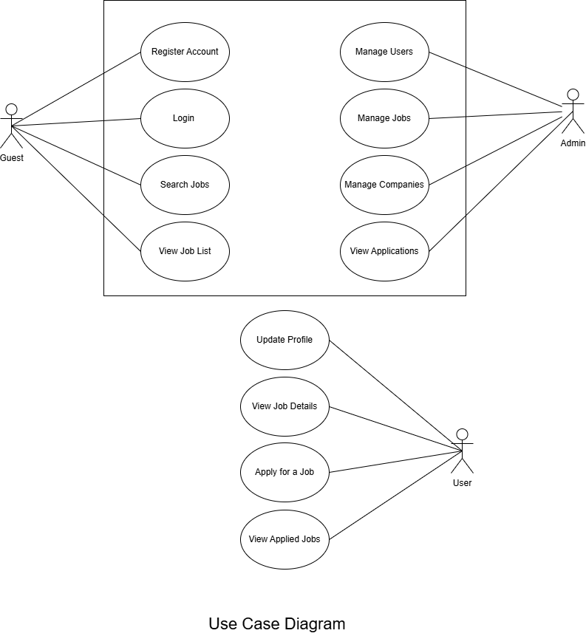

2.4 Mô tả tác nhân (Actor Description)
Tác nhân | Mô tả
Khách (Guest) | Người dùng chưa đăng nhập vào hệ thống. Có thể xem danh sách việc làm và đăng ký tài khoản.
Người dùng (User) | Người dùng đã đăng ký và đăng nhập vào hệ thống. Có thể tìm kiếm việc làm và ứng tuyển.
Quản trị viên (Admin) | Người quản trị hệ thống, có quyền quản lý người dùng, công ty, tin tuyển dụng và đơn ứng tuyển.

2.5 Mô tả ca sử dụng (Use Case Description)
# | Code | Name | Brief Description
1 | UC-01 | Register Account | Người dùng tạo tài khoản mới để sử dụng hệ thống
2 | UC-02 | Login | Người dùng đăng nhập vào hệ thống bằng email và mật khẩu
3 | UC-03 | Update Profile | Người dùng cập nhật thông tin cá nhân
4 | UC-04 | Change Password | Người dùng thay đổi mật khẩu tài khoản
5 | UC-05 | Forgot Password | Người dùng yêu cầu đặt lại mật khẩu khi quên
6 | UC-06 | View Job List | Người dùng xem danh sách các công việc
7 | UC-07 | Search Jobs | Người dùng tìm kiếm công việc theo từ khóa
8 | UC-08 | View Job Details | Người dùng xem chi tiết thông tin công việc
9 | UC-09 | Apply for Job | Người dùng gửi đơn ứng tuyển cho một công việc
10 | UC-10 | View Applied Jobs | Người dùng xem danh sách công việc đã ứng tuyển
11 | UC-11 | View Company List | Người dùng xem danh sách các công ty
12 | UC-12 | View Company Details | Người dùng xem thông tin chi tiết công ty
13 | UC-13 | Manage Users | Quản trị viên quản lý danh sách người dùng
14 | UC-14 | Manage Jobs | Quản trị viên quản lý các tin tuyển dụng
15 | UC-15 | Manage Companies | Quản trị viên quản lý thông tin công ty
16 | UC-16 | Manage Applications | Quản trị viên xem và quản lý các đơn ứng tuyển

Use Case 1 : Đăng ký
Item | Description
Use Case Name | Register Account
Actor | Guest
Description | Người dùng đăng ký tài khoản mới để sử dụng hệ thống
Pre-condition | Người dùng chưa có tài khoản
Main Flow | 1. User mở trang đăng ký  2. Nhập thông tin (name, email, password)  3. Nhấn nút Register  4. Hệ thống kiểm tra dữ liệu hợp lệ  5. Hệ thống lưu thông tin người dùng
Post-condition | Tài khoản người dùng được tạo thành công

Use Case 2: Đăng nhập
Item | Description
Use Case Name | Login
Actor | User
Description | Người dùng đăng nhập vào hệ thống
Pre-condition | Người dùng đã có tài khoản
Main Flow | 1. User mở trang đăng nhập  2. Nhập email và password  3. Nhấn nút Login  4. Hệ thống xác thực thông tin
Post-condition | Người dùng đăng nhập thành công vào hệ thống

Use Case 3: Tìm Job
Item | Description
Use Case Name | Search Jobs
Actor | Guest, User
Description | Người dùng tìm kiếm việc làm theo từ khóa
Pre-condition | Hệ thống có dữ liệu việc làm
Main Flow | 1. User nhập từ khóa tìm kiếm  2. Nhấn nút Search  3. Hệ thống truy vấn dữ liệu  4. Hiển thị danh sách việc làm phù hợp
Post-condition | Danh sách việc làm được hiển thị

Use Case 4: Hiển thị Job chi tiết
Item | Description
Use Case Name | View Job Details
Actor | Guest, User
Description | Người dùng xem chi tiết thông tin của một công việc
Pre-condition | Hệ thống có dữ liệu job
Main Flow | 1. User chọn một công việc từ danh sách  2. Hệ thống hiển thị chi tiết công việc (mô tả, yêu cầu, công ty)
Post-condition | Thông tin chi tiết công việc được hiển thị

Use Case 5: Ứng tuyển Job
Item | Description
Use Case Name | Apply for Job
Actor | User
Description | Người dùng ứng tuyển vào một công việc
Pre-condition | User đã đăng nhập
Main Flow | 1. User mở trang chi tiết công việc  2. Nhấn nút Apply  3. Hệ thống lưu thông tin ứng tuyển
Post-condition | Đơn ứng tuyển được tạo trong hệ thống

Use Case 6: Hiển thị danh sách Job ứng tuyển
Item | Description
Use Case Name | View Applied Jobs
Actor | User
Description | Người dùng xem danh sách các công việc đã ứng tuyển
Pre-condition | User đã đăng nhập
Main Flow | 1. User mở trang "Applied Jobs"  2. Hệ thống truy vấn các application của user  3. Hiển thị danh sách các job đã ứng tuyển
Post-condition | Danh sách job đã ứng tuyển được hiển thị

Use Case 7: Quản lý danh sách User
Item | Description
Use Case Name | Manage Users
Actor | Admin
Description | Quản trị viên quản lý danh sách người dùng trong hệ thống
Pre-condition | Admin đã đăng nhập
Main Flow | 1. Admin mở trang quản lý user  2. Hệ thống hiển thị danh sách user  3. Admin có thể tìm kiếm hoặc chọn user  4. Admin cập nhật trạng thái hoặc thông tin user
Post-condition | Thông tin user được cập nhật

Use Case 8: Quản lý tin tuyển dụng
Item | Description
Use Case Name | Manage Jobs
Actor | Admin
Description | Quản trị viên quản lý các tin tuyển dụng
Pre-condition | Admin đã đăng nhập
Main Flow | 1. Admin mở trang quản lý job  2. Xem danh sách job  3. Admin thêm, sửa hoặc xóa job  4. Hệ thống lưu thay đổi
Post-condition | Dữ liệu job được cập nhật

Use Case 9: Quản lý thông tin công ty
Item | Description
Use Case Name | Manage Companies
Actor | Admin
Description | Quản trị viên quản lý thông tin các công ty
Pre-condition | Admin đã đăng nhập
Main Flow | 1. Admin mở trang quản lý company  2. Xem danh sách company  3. Admin thêm, chỉnh sửa hoặc xóa company  4. Hệ thống lưu dữ liệu
Post-condition | Thông tin company được cập nhật

Use Case 10: Quản lý danh sách đơn ứng tuyển
Item | Description
Use Case Name | View Applications
Actor | Admin
Description | Quản trị viên xem danh sách các đơn ứng tuyển
Pre-condition | Admin đã đăng nhập
Main Flow | 1. Admin mở trang danh sách application  2. Hệ thống hiển thị danh sách ứng viên và job đã apply
Post-condition | Danh sách application được hiển thị

2.6 YÊU CẦU PHI CHỨC NĂNG
2.6.1. Performance (Hiệu năng)
- Hệ thống phải phản hồi trong vòng ≤ 3 giây đối với các thao tác thông thường (xem job, tìm kiếm).
- Thời gian đăng nhập không vượt quá 2 giây.
- Hệ thống phải hỗ trợ tối thiểu 100–300 người dùng đồng thời.
- Các truy vấn tìm kiếm job phải được tối ưu để trả kết quả nhanh chóng.

2.6.2. Security (Bảo mật)
- Mật khẩu người dùng phải được mã hóa (hash) trước khi lưu vào database.
- Hệ thống phải sử dụng JWT hoặc Session Authentication.
- Phân quyền rõ ràng giữa:
  - Guest
  - User
  - Admin
- Ngăn chặn các tấn công phổ biến:
  - SQL Injection
  - XSS (Cross-site Scripting)
  - CSRF
- Người dùng chỉ được truy cập dữ liệu của chính họ.

2.6.3. Usability (Khả năng sử dụng)
- Giao diện phải thân thiện, dễ sử dụng cho người mới.
- Thời gian học sử dụng hệ thống ≤ 10 phút.
- Các chức năng chính (Search Job, Apply Job) phải dễ dàng truy cập trong ≤ 3 bước.
- Hỗ trợ responsive (hiển thị tốt trên mobile, tablet, desktop).

2.6.4. Availability (Tính sẵn sàng)
- Hệ thống hoạt động 24/7.
- Thời gian downtime không vượt quá 1%/tháng.
- Có cơ chế backup dữ liệu định kỳ (hàng ngày hoặc hàng tuần).

2.6.5. Scalability (Khả năng mở rộng)
- Hệ thống có thể mở rộng khi số lượng người dùng tăng.
- Có thể nâng cấp database và server mà không ảnh hưởng đến hệ thống.
- Hỗ trợ scale theo chiều ngang (horizontal scaling).

2.6.6. Maintainability (Khả năng bảo trì)
- Code phải được tổ chức theo mô hình:
  - MVC hoặc Clean Architecture
- Có comment và đặt tên rõ ràng.
- Dễ dàng thêm chức năng mới (ví dụ: thêm chat, notification).
- Có logging để debug lỗi.

2.6.7. Reliability (Độ tin cậy)
- Hệ thống đảm bảo dữ liệu không bị mất khi xảy ra lỗi.
- Các thao tác quan trọng (Apply Job) phải đảm bảo:
  - Không bị duplicate
  - Không bị mất dữ liệu
- Có xử lý exception khi xảy ra lỗi.

2.6.8. Compatibility (Tương thích)
- Hệ thống hoạt động tốt trên các trình duyệt:
  - Chrome
  - Edge
  - Firefox
- Hỗ trợ nhiều thiết bị:
  - Desktop
  - Mobile

2.6.9. Logging & Monitoring
- Ghi log các hoạt động quan trọng:
  - Login
  - Apply Job
  - Admin actions
- Có thể theo dõi lỗi hệ thống.
- Hỗ trợ debug khi có sự cố.
2.6.10. Data Integrity (Toàn vẹn dữ liệu)
- Dữ liệu phải nhất quán giữa các bảng:
  - User – Application – Job
- Không cho phép:
  - Apply cùng 1 job nhiều lần
- Các transaction phải đảm bảo ACID.

Chương 3 – Thiết kế kiến trúc và tổ chức CODE
3.1 Architecture Overview (Tổng quan kiến trúc)
Hệ thống Job Hunter được xây dựng theo mô hình MVC (Model – View – Controller) kết hợp với kiến trúc 3-Tier Architecture, bao gồm:
- Presentation Layer (View)
Sử dụng Thymeleaf + Bootstrap để xây dựng giao diện người dùng.
Chịu trách nhiệm hiển thị dữ liệu và nhận input từ người dùng.
- Application Layer (Controller + Service)
  - Controller: Nhận request từ client, xử lý routing
  - Service: Xử lý logic nghiệp vụ (business logic)
- Data Access Layer (Repository)
Sử dụng Spring Data JPA (Hibernate) để thao tác với database
Thay thế cho JDBC truyền thống
- Database Layer
Sử dụng hệ quản trị cơ sở dữ liệu quan hệ (RDBMS) như MySQL
3.2 Component Diagram (Sơ đồ thành phần)
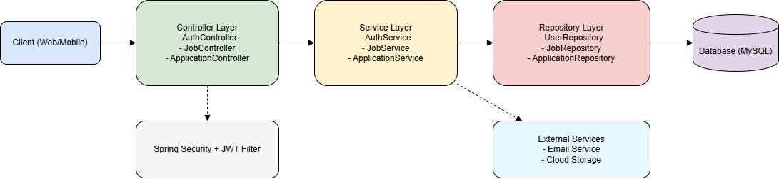

3.3 System Workflow
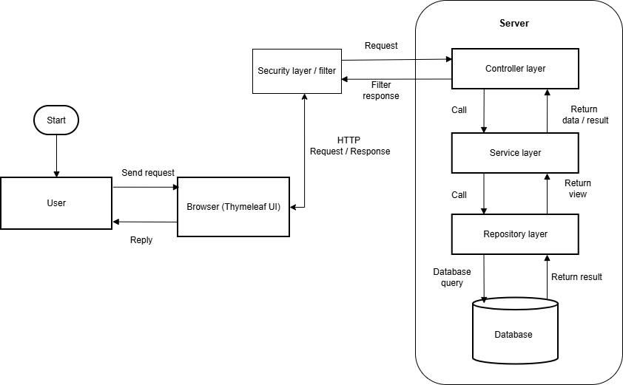

4. Coding Standards (Quy chuẩn lập trình)

4.1 Naming Convention (Quy tắc đặt tên)
Thành phần | Quy tắc
Class | PascalCase (UserService, JobController)
Method | camelCase (getUserById, applyJob)
Variable | camelCase (userName, jobList)
Constant | UPPER_CASE (MAX_SIZE, DEFAULT_ROLE)
Package | lowercase (com.jobhunter.service)

4.2 Code Structure (Cấu trúc code)
Dự án được tổ chức theo layer:
controller/
service/
repository/
model/
dto/
config/
Nguyên tắc:
- Controller không chứa business logic
- Service xử lý logic chính
- Repository chỉ thao tác DB
- Sử dụng DTO để truyền dữ liệu giữa các layer

4.3 Validation & Security (Xác thực và bảo mật)
Validation
- Sử dụng annotation:
  - @NotNull
  - @Email
  - @Size
- Validate ở cả:
  - Frontend (HTML)
  - Backend (Spring Validation)
Security
- Sử dụng Spring Security
- Chức năng:
  - Authentication (Đăng nhập)
  - Authorization (Phân quyền: USER / ADMIN)
- Mã hóa password bằng:
  - BCryptPasswordEncoder
- Session-based authentication

5. Project Structure (Cấu trúc dự án)

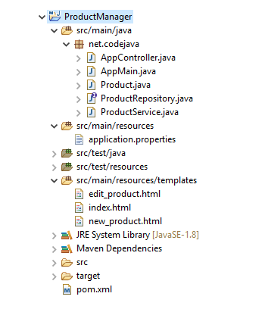
6. Third-party Libraries (Thư viện sử dụng)
Thư viện | Mục đích
Spring Boot | Framework chính
Spring MVC | Xử lý request
Spring Data JPA | ORM, thao tác DB
Hibernate | Implementation JPA
Thymeleaf | Template engine
Bootstrap | UI
Spring Security | Authentication & Authorization
MySQL Connector | Kết nối database
Lombok | Giảm boilerplate code
ModelMapper (optional) | Mapping DTO

Chương 4 – Thiết kế cơ sở dữ liệu
4.1 Database Overview (Tổng quan cơ sở dữ liệu)
Hệ thống Job Hunter sử dụng cơ sở dữ liệu quan hệ (RDBMS) để lưu trữ và quản lý dữ liệu.
Cơ sở dữ liệu được thiết kế dựa trên mô hình Entity-Relationship Diagram (ERD) nhằm đảm bảo:
- Tính toàn vẹn dữ liệu (Data Integrity)
- Giảm dư thừa dữ liệu (Normalization)
- Tối ưu truy vấn (Query Performance)
Hệ quản trị cơ sở dữ liệu sử dụng:
- MySQL
Cơ sở dữ liệu bao gồm các bảng chính:
- users
- jobs
- applications
- companies

4.2 ERD Diagram (Lược đồ quan hệ)
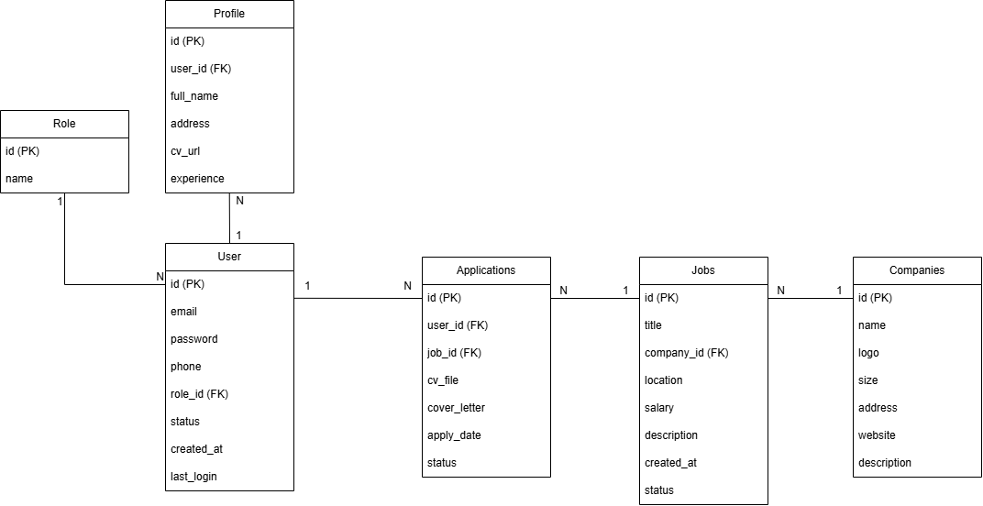

4.3 Database Tables Description (Mô tả bảng dữ liệu)
4.3.1 Bảng Users
Field Name | Data Type | Description
id | BIGINT (PK) | Khóa chính
email | VARCHAR | Email đăng nhập
password | VARCHAR | Mật khẩu (đã mã hóa)
full_name | VARCHAR | Tên người dùng
role | VARCHAR | Vai trò (USER / ADMIN)
created_at | DATETIME | Ngày tạo

4.3.2 Bảng Companies
Field Name | Data Type | Description
id | BIGINT (PK) | Khóa chính
name | VARCHAR | Tên công ty
description | TEXT | Mô tả
size | VARCHAR | Quy mô công ty
location | VARCHAR | Địa điểm
image_url | VARCHAR | Logo / hình ảnh
created_at | DATETIME | Ngày tạo

4.3.3 Bảng Jobs
Field Name | Data Type | Description
id | BIGINT (PK) | Khóa chính
title | VARCHAR | Tên công việc
description | TEXT | Mô tả công việc
salary | VARCHAR | Mức lương
location | VARCHAR | Địa điểm
company_id | BIGINT (FK) | Liên kết Company
created_at | DATETIME | Ngày đăng

4.3.4 Bảng Applications
Field Name | Data Type | Description
id | BIGINT (PK) | Khóa chính
user_id | BIGINT (FK) | Người ứng tuyển
job_id | BIGINT (FK) | Công việc
status | VARCHAR | Trạng thái (PENDING, APPROVED, REJECTED)
applied_at | DATETIME | Ngày ứng tuyển

4.4 Relationships (Mối quan hệ giữa các bảng)
Relationship | Type
User → Application | One-to-Many
Job → Application | One-to-Many
Company → Job | One-to-Many
User ↔ Job | Many-to-Many (qua Application)

4.5 Database Constraints (Ràng buộc dữ liệu)
- Primary Key:
  - id trong mỗi bảng
- Foreign Key:
  - jobs.company_id → companies.id
  - applications.user_id → users.id
  - applications.job_id → jobs.id
- Unique:
  - users.email (không trùng)
- Not Null:
  - email, password, job_id, user_id

4.6 Indexing (Chỉ mục)
- users(email)
- jobs(company_id)
- applications(user_id, job_id)
Để tối ưu hiệu năng, hệ thống sử dụng index.

Chương 5 – Thiết kế giao diện
- Giao diện chức năng 1: Quản lý người dùng (Thực hiện ở Task 5)
- Giao diện chức năng 2: Tuỳ vào dự án của học viên (Thực hiện ở Task 6)
- Giao diện chức năng 3: Tuỳ vào dự án của học viên (Thực hiện ở Task 7)
- Giao diện chức năng 4: (*) Tuỳ vào dự án của học viên (Thực hiện ở Task 8)

Chương 6 - Kiểm thử

Kiểm thử đơn vị
- Liệt kê danh sách các lớp và các hàm đã viết unit test (Thực hiện ở Task 7)

Kiểm thử hệ thống
- Test Report chức năng 1 (test case, kết quả thực hiện test case trên chức năng 1): Quản lý người dùng (Thực hiện ở Task 5)
- Test Report chức năng 2 (test case, kết quả thực hiện test case trên chức năng 1): Quản lý người dùng (Thực hiện ở Task 6)
- Test Report chức năng 3 (test case, kết quả thực hiện test case trên chức năng 1): Quản lý người dùng (Thực hiện ở Task 7)
- Test Report chức năng 4 (test case, kết quả thực hiện test case trên chức năng 1): (*) Quản lý người dùng (Thực hiện ở Task 8)

Chương 7 – Hướng dẫn cài đặt và sử dụng

Hướng dẫn cài đặt
- Viết hướng dẫn cài đặt từng bước 1 trên máy tính chỉ có cái đặt hệ điều hành Window 10. (Thực hiện ở Task 9)

Hướng dẫn sử dụng
- Liệt kê danh sách các màn hình đã thực hiện và viết vài dòng hướng dẫn sử dụng (Thực hiện ở Task 9)

KẾT LUẬN

Kết quả đạt được
- Liệt kê kết quả đạt được của dự án (Thực hiện ở Task 9)

Hướng phát triển
- Liệt kê các việc cần làm để cải thiện kết quả trên (Thực hiện ở Task 9)

PHỤ LỤC
- Liệt kê các phần phụ có thể tham khảo thêm

TÀI LIỆU THAM KHẢO
- Liệt kê các tài liệu đã tham khảo để thực hiện dự án này

